**Universidad Tecnológica de Tlaxcala**

**Tecnologías de la Información Área Desarrollo de Software Multiplataforma**

**Integradora II**

**Docente: Margarita Lima Esteban**

**Secufy**

**Grado y grupo: 5°C**

**Integrantes:**

Ismael Otamendi Sánchez

Gadiel Alcazar Bernal

Luis Andrés Medel Recendis

Ángel Lozano Ruiz

**Índice**

**1.** **Entregables del Proyecto Secufy** 1

**1.1** **Aplicación Móvil** 1

**1.2** **Página Web en la Nube** 1

**1.3** **Internet de las Cosas (IoT)** 2

**2** **Planteamiento del proyecto** 3

**2.1** **Contexto:** 3

**2.2** **Problemática:** 3

**2.2.1** **Limitaciones de Vigilancia:** 3

**2.2.2** **Falsas Alarmas:** 3

**2.2.3** **Integración y Accesibilidad:** 3

**3** **Objetivo SMART** 4

**3.1** **Objetivo General:** 4

**3.2** **Medible:** 4

**3.3** **Alcanzable:** 4

**3.4** **Relevante:** 4

**3.5** **Temporal:** 4

**4** **Objetivos específicos** 5

**4.1** **Desarrollo del Sistema de Sensores y Cámaras** 5

**4.2** **Diseño y desarrollo de Sistemas de Alarmas** 5

**4.3** **Desarrollo de Aplicación móvil** 5

**4.4** **Optimización y pruebas del sistema de seguridad** 6

**5** **Justificación del Proyecto** 7

**6** **Hardware** 7

**7** **Software** 8

**8** **Cronograma esperado** 9

**9** **Metodología a utilizar** 10

**9.1** **Enfoque:** 10

**9.2** **Flexibilidad:** 10

**9.3** **Colaboración:** 10

**9.4** **Modelado:** 10

**9.5** **Priorización:** 11

**10** **Diagramas UML** 11

**10.1** **Descripción** 11

**10.2** **Diagrama BPD** 11

**10.3** **Diagrama casos de uso** 13

**10.4** **Diagrama de despliegue** 14

**10.5** **Diagrama de secuencia** 15

**11** **Artefactos de bases de datos** 16

**11.1** **Firebase** 16

**Índice dinámico de imágenes**

Imagen 1 BPD 1/2 11

Imagen 2 BP2 2/2 12

Imagen 3 Casos de uso 2/2 13

Imagen 4 Casos de uso 1/2 13

Imagen 5 Despliegue 14

Imagen 6 Secuencia 15

# **Entregables del Proyecto Secufy**

## **Aplicación Móvil**

Se entregará una aplicación móvil completa con las siguientes características:

* **Interfaz Intuitiva:** Diseño de interfaz de usuario amigable y atractiva para facilitar la interacción del usuario.
* **Monitoreo en Tiempo Real:** Funcionalidad que permite a los usuarios visualizar en tiempo real las imágenes capturadas por las cámaras del sistema de seguridad.
* **Control Remoto:** Capacidades de activación y desactivación del sistema de seguridad desde la aplicación móvil para una gestión conveniente.
* **Registro de Eventos:** Se incluirá un registro detallado de eventos de seguridad para que los usuarios revisen la actividad pasada.
* **Seguridad de la Aplicación:** Implementación de medidas de cifrado y autenticación para garantizar la seguridad y privacidad de la información.

## **Página Web en la Nube**

Se proporcionará una página web alojada en la nube con las siguientes características:

* **Información del Proyecto:** Detalles informativos sobre los objetivos, el funcionamiento y los beneficios del sistema de seguridad.
* **Gestión Remota:** Funcionalidades que permiten a los usuarios acceder y gestionar el sistema de seguridad desde cualquier navegador.
* **Soporte y Tutoriales:** Secciones dedicadas para proporcionar información detallada, tutoriales y soporte técnico para los usuarios finales.
* **Control del Sistema:** Integración de herramientas que facilitan el monitoreo y control del sistema de seguridad, ofreciendo una experiencia completa a través de la página web.

## **Internet de las Cosas (IoT)**

Se entregarán soluciones IoT que incluyen:

* **Sensores y Cámaras Integrados:** Implementación y entrega de sensores de movimiento y cámaras de alta calidad seleccionados para el sistema de seguridad.
* **Circuito Eficiente:** Desarrollo y entrega de un circuito eficiente que permita la integración sin conflictos de los sensores y cámaras.
* **Sistema de Alarmas:** Integración y entrega de un sistema de alarmas que se active en tiempo real ante detecciones de movimientos no identificados.
* **Respuesta Rápida:** Mecanismos implementados para permitir la respuesta rápida y eficiente, incluyendo la intervención humana en situaciones críticas.

# **Planteamiento del proyecto**

## **Contexto:**

En la actualidad, la seguridad se ha convertido en una preocupación fundamental tanto para hogares como para organizaciones. La creciente incidencia de robos, vandalismo y otros actos delictivos ha generado la necesidad de implementar sistemas de seguridad avanzados y efectivos.

## **Problemática:**

A pesar de la existencia de sistemas de seguridad convencionales, como alarmas y cámaras de vigilancia, persisten desafíos en la eficacia y la gestión integral de estos sistemas. Los problemas identificados incluyen:

### **Limitaciones de Vigilancia:**

Las cámaras de seguridad actuales pueden enfrentar limitaciones en términos de ángulos de visión, resolución y capacidad de seguimiento, lo que podría resultar en puntos ciegos y reducir la capacidad de detección.

### **Falsas Alarmas:**

La generación de falsas alarmas sigue siendo un problema común en muchos sistemas, lo que lleva a una respuesta ineficiente de las fuerzas de seguridad y puede afectar la confiabilidad del sistema.

### **Integración y Accesibilidad:**

La falta de una integración eficiente entre las cámaras y las alarmas puede dificultar la gestión centralizada del sistema, lo que limita la capacidad de respuesta y la toma de decisiones en tiempo real.

# **Objetivo SMART**

## **Objetivo General:**

Desarrollar e implementar un sistema de seguridad integral que incluya una aplicación móvil, una página web en la nube y soluciones IoT, con el fin de proporcionar a los usuarios un control efectivo, monitoreo en tiempo real y respuestas rápidas ante eventos de seguridad.

## **Medible:**

Obtener una calificación promedio de usuario de 4.5 en las tiendas de aplicaciones para la aplicación móvil y una clasificación de satisfacción del usuario de al menos 4 en encuestas post-implementación para la página web en la nube. Lograr una tasa de éxito del 95% en la detección de movimientos no identificados y un tiempo de respuesta máximo de 30 segundos en situaciones críticas para las soluciones IoT.

## **Alcanzable:**

Contar con un equipo de desarrollo capacitado y los recursos necesarios para implementar todas las características mencionadas en un plazo de seis meses para la aplicación móvil, cuatro meses para la página web en la nube y ocho meses para las soluciones IoT.

## **Relevante:**

Garantizar que cada componente del sistema contribuya de manera efectiva a la seguridad integral, proporcionando a los usuarios un control completo y una respuesta rápida ante eventos de seguridad.

## **Temporal:**

Desarrollar y lanzar la aplicación móvil completa en seis meses, implementar y lanzar la página web en la nube en cuatro meses, y desarrollar, integrar y probar las soluciones IoT en ocho meses, a partir de la fecha de inicio del proyecto.

# **Objetivos específicos**

## **Desarrollo del Sistema de Sensores y Cámaras**

* Investigar y seleccionar sensores de movimiento, cámaras de buena calidad y tecnología para su implementación en el proyecto.
* Diseñar y desarrollar un circuito que permita la integración eficiente de los sensores de movimiento y cámaras en un sistema de seguridad.
* Implementar algoritmos de procesamiento de imágenes para la detección precisa de eventos de seguridad, minimizando falsos positivos y optimizando el rendimiento del sistema.

## **Diseño y desarrollo de Sistemas de Alarmas**

* Integrar un sistema de alarmas que se active en tiempo real ante la detección de movimientos no identificados o comportamientos sospechosos.
* Configurar opciones de notificación, como mensajes de texto, correos electrónicos o notificaciones push, para informar a los usuarios relevantes sobre eventos de seguridad.
* Implementar un mecanismo de respuesta rápida y eficiente para permitir la verificación y, si es necesario la intervención humana en situaciones críticas.

## **Desarrollo de Aplicación móvil**

* Diseñar una interfaz de usuario intuitiva y atractiva que permita a los usuarios monitorear y gestionar el sistema de seguridad desde sus dispositivos móviles.
* Integrar funciones de visualización en tiempo real de cámaras, registro de eventos y controles remotos para activar o desactivar el sistema de seguridad.
* Garantizar la seguridad de la aplicación mediante la implementación de medidas robustas de cifrado y autenticación.
* Creación de la página web informativa y de control.
* Desarrollar una página web que sirva como plataforma informativa sobre el proyecto y sus objetivos.
* Implementar funcionalidades de control a través de la web, permitiendo a los usuarios acceder y gestionar el sistema de seguridad desde cualquier navegador.
* Proporcionar información detallada sobre la operación del sistema, tutoriales y secciones de soporte para los usuarios finales.

## **Optimización y pruebas del sistema de seguridad**

* Realizar pruebas del sistema en entornos simulados y reales para garantizar su eficacia y confiabilidad.
* Optimizar el rendimiento del sistema, ajustando parámetros y algoritmos según sea necesario.
* Realizar pruebas de seguridad para identificar y mitigar posibles vulnerabilidades.

# **Justificación del Proyecto**

La implementación de un sistema de seguridad integral que aborde estas problemáticas es esencial para garantizar la protección efectiva de personas y propiedades. Un enfoque innovador que combine tecnologías avanzadas de cámaras de vigilancia, algoritmos de inteligencia artificial para la detección de anomalías, y una sólida infraestructura de ciberseguridad puede mejorar significativamente la eficacia y confiabilidad del sistema de seguridad.

# **Hardware**

* **ESP32 y Arduino:**

Utiliza placas ESP32 para la conectividad y Arduino para el control de sensores y actuadores.

* **Cámaras:**

Puedes optar por cámaras compatibles con Arduino, como módulos de cámara OV7670 o similares.

* **Sensores de movimiento:**

Incorpora sensores de movimiento PIR (infrarrojos pasivos) para detectar movimientos.

* **Sensores de calor:**

Emplea sensores de temperatura como el DS18B20 para medir el calor en ciertas áreas.

* **Módulos de comunicación:**

Considera módulos de comunicación inalámbrica, como módulos WiFi o Bluetooth, según tus necesidades.

# **Software**

* **Visual Studio Code:**

Utiliza este entorno de desarrollo integrado (IDE) para programar en Python y Flutter. Instala las extensiones necesarias para facilitar el desarrollo.

* **Python (Django):**

Desarrolla la lógica del servidor utilizando el framework Django para Python. Esto te permitirá crear la lógica de la aplicación web y gestionar la base de datos.

* **Django Rest Framework:**

Integra este framework para construir una API RESTful que será consumida por la aplicación móvil y web.

* **Flutter:**

Para la aplicación móvil, programa en Dart utilizando Flutter como framework. Flutter es compatible con ambas plataformas, iOS y Android, y ofrece una interfaz de usuario atractiva y eficiente.

* **Dark (o Dart):**

Asegúrate de utilizar Dart como lenguaje de programación en Flutter, ya que Dart es el lenguaje principal compatible con Flutter.

* **Blynk o MQTT en Python:**

Utiliza Blynk o implementa la comunicación MQTT en el servidor Django para conectar los dispositivos Arduino y ESP32 con la aplicación móvil y web.

# **Cronograma esperado**

|  |  |  |  |  |  |  |
| --- | --- | --- | --- | --- | --- | --- |
| **Semana** | **Fecha** | **Actividad** | **Ismael (hrs)** | **Gadiel (hrs)** | **Luis (hrs)** | **Ángel**  **(hrs)** |
| 1-2 | Feb 1-7 | Reunión Inicial y definición de requerimientos | 4 | 4 | 4 | 4 |
| 3-4 | Feb 8-14 | Diseño de la arquitectura del sistema | 5 | 3 | 2 | 1 |
| 5-6 | Feb 15-21 | Planificación del proyecto y asignación de tareas | 2 | 2 | 2 | 2 |
| 7-12 | Feb 22-28 | Desarrollo de la aplicación móvil y la página web | 2 | 2 | 1 | 1 |
| 13-16 | Feb 29 - Mar 6 | Diseño y desarrollo del circuito por Luis Medel |  |  |  |  |
| 17-18 | Mar 7-13 | Integración de componentes |  |  |  |  |
| 19-20 | Mar 14-20 | Pruebas y Optimización |  |  |  |  |
| 21 | Mar 21-28 | Documentación final y preparación para la entrega |  |  |  |  |
| 22 | Mar 28 – Abr 10 | Entrega del proyecto |  |  |  |  |

# **Metodología a utilizar**

**Scrum**

## **Enfoque:**

Scrum utiliza un enfoque iterativo e incremental para el desarrollo de software.

El trabajo se organiza en interacciones llamadas "sprints" que generalmente duran de 2 a 4 semanas.

La funcionalidad se desarrolla en incrementos pequeños y potencialmente entregables al final de cada sprint.

## **Flexibilidad:**

Scrum es conocido por su flexibilidad y capacidad para adaptarse a cambios en los requisitos del cliente durante el desarrollo. Puede manejar cambios en las prioridades y requisitos incluso en medio de un sprint, siempre que se realice de manera adecuada y acordada por el equipo y el Product Owner.

## **Colaboración:**

Scrum fomenta la colaboración intensiva entre los miembros del equipo y con los stakeholders, especialmente el Product Owner y el Scrum Master.

Las reuniones diarias de Scrum (Daily Standups) promueven la comunicación regular y la colaboración para abordar problemas y mantener a todos en la misma página.

## **Modelado:**

Scrum no pone un fuerte énfasis en el modelado formal. En lugar de documentos extensos, Scrum prefiere artefactos ligeros como el Product Backlog, Sprint Backlog y el Incremento del Producto.

El foco está en la entrega rápida y continua de valor, más que en la documentación extensa.

## **Priorización:**

La priorización en Scrum es gestionada a través del Product Backlog, una lista priorizada de todas las funcionalidades, mejoras y correcciones pendientes.

El Product Owner es responsable de la priorización, asegurándose de que las características más valiosas se desarrollen primero.

Durante la planificación del sprint, el equipo selecciona las tareas más prioritarias para trabajar durante ese sprint en particular.

# **Diagramas UML**

## **Descripción**

Los diagramas UML son una forma estándar de representar visualmente los sistemas software. Estos diagramas proporcionan una manera eficaz de comunicar y comprender la arquitectura, el diseño y el comportamiento de un sistema.

## **Diagrama BPD**

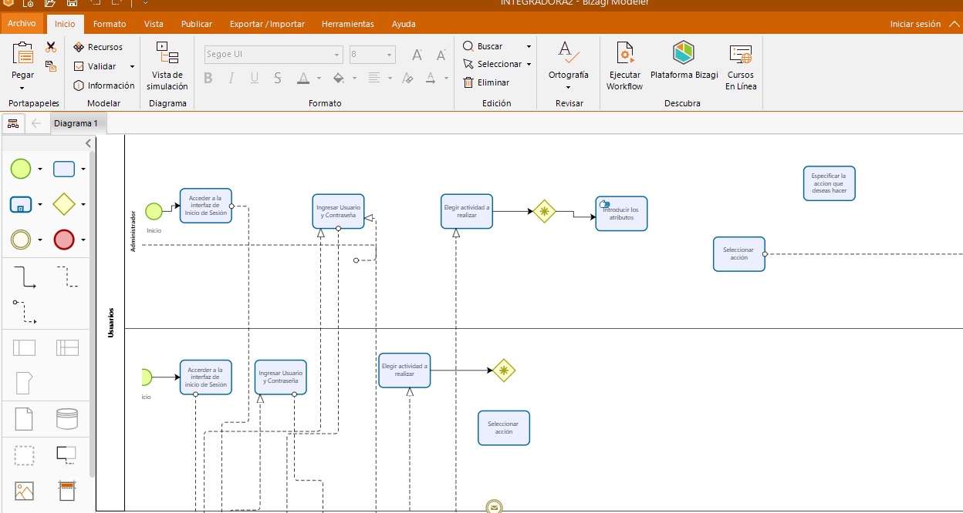

Imagen 1 BPD 1/2

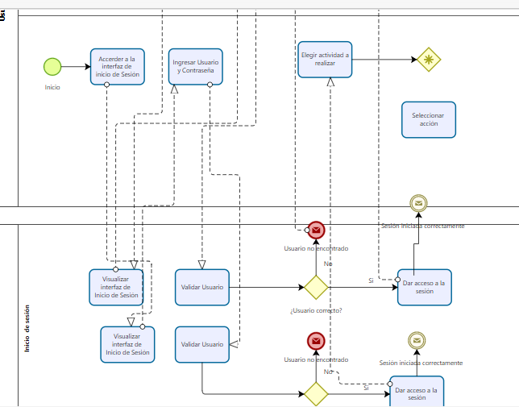

Imagen 2 BP2 2/2

## **Diagrama casos de uso**

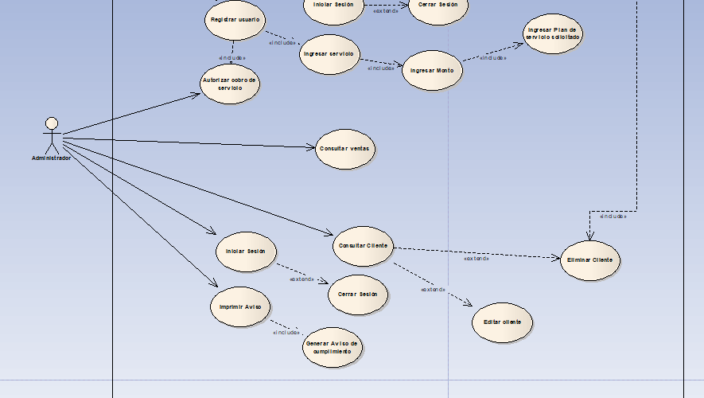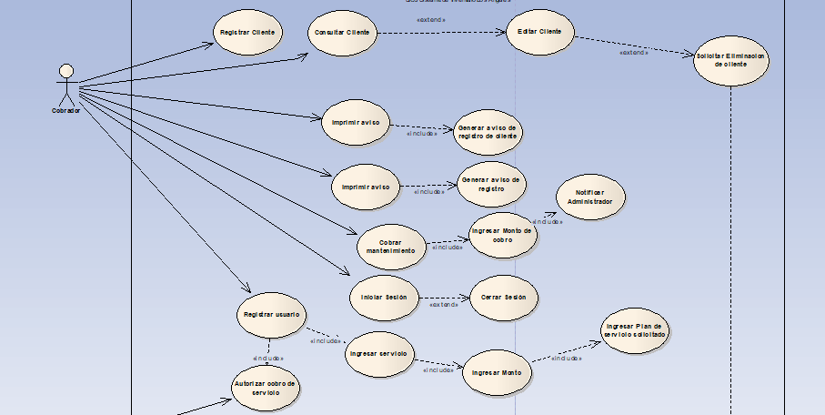

Imagen 3 Casos de uso 2/2

Imagen 4 Casos de uso 1/2

## **Diagrama de despliegue**

Imagen 5 Despliegue

## **Diagrama de secuencia**

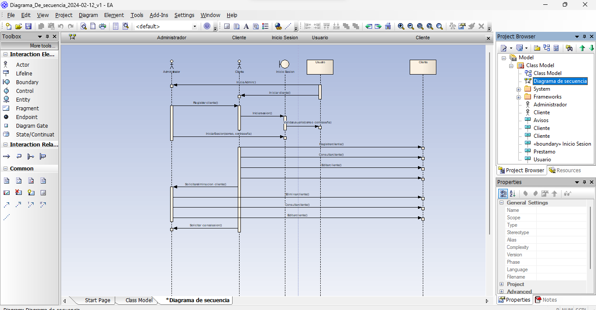

Imagen 6 Secuencia

# **Artefacto para base de datos**

## **Firebase**

### **Almacenamiento de Información del Proyecto:**

Firebase se utilizará para almacenar los detalles informativos sobre los objetivos, el funcionamiento y los beneficios del sistema de seguridad. Esto incluirá textos descriptivos, imágenes y cualquier otro contenido multimedia relevante.

### **Gestión Remota:**

Firebase permitirá a los usuarios acceder y gestionar el sistema de seguridad desde cualquier navegador o en la App. Esto incluirá la activación o desactivación de cámaras, notificaciones, y cualquier otra acción relacionada con el control del sistema.

### **Soporte y Tutoriales:**

Firebase se utilizará para almacenar y proporcionar información detallada, tutoriales y soporte técnico para los usuarios finales. Los documentos y recursos multimedia relacionados con la instalación, configuración y resolución de problemas estarán disponibles a través de Firebase.

### **Control del Sistema:**

Firebase se integrará para facilitar el monitoreo y control del sistema de seguridad. Esto incluirá la visualización en tiempo real de los eventos capturados por las cámaras, registros de actividad, entre otros datos relevantes para el control del sistema.

### **Inicio de Sesión:**

Firebase Authentication permitirá a los usuarios iniciar sesión de forma segura en la página web utilizando diferentes métodos de autenticación, como correo electrónico y contraseña y número de teléfono.

### **Cambio de Plan Básico a Premium:**

Firebase se utilizará para gestionar los datos de los usuarios suscritos y sus privilegios. Esto incluirá el cambio de plan de un usuario de básico a premium, gestionando sus suscripciones y privilegios asociados.

### **Registro de Cámaras a través de Códigos Únicos:**

Firebase se empleará para el registro de cámaras mediante códigos únicos. Cada vez que un usuario registre una cámara utilizando un código, Firebase verificará la validez del código y almacenará la información de la cámara asociada en la base de datos.

En resumen, Firebase será la columna vertebral del proyecto, proporcionando las herramientas necesarias para almacenar, gestionar y manipular datos de manera eficiente y segura, así como para facilitar la interacción entre los usuarios y el sistema de seguridad desde la nube.